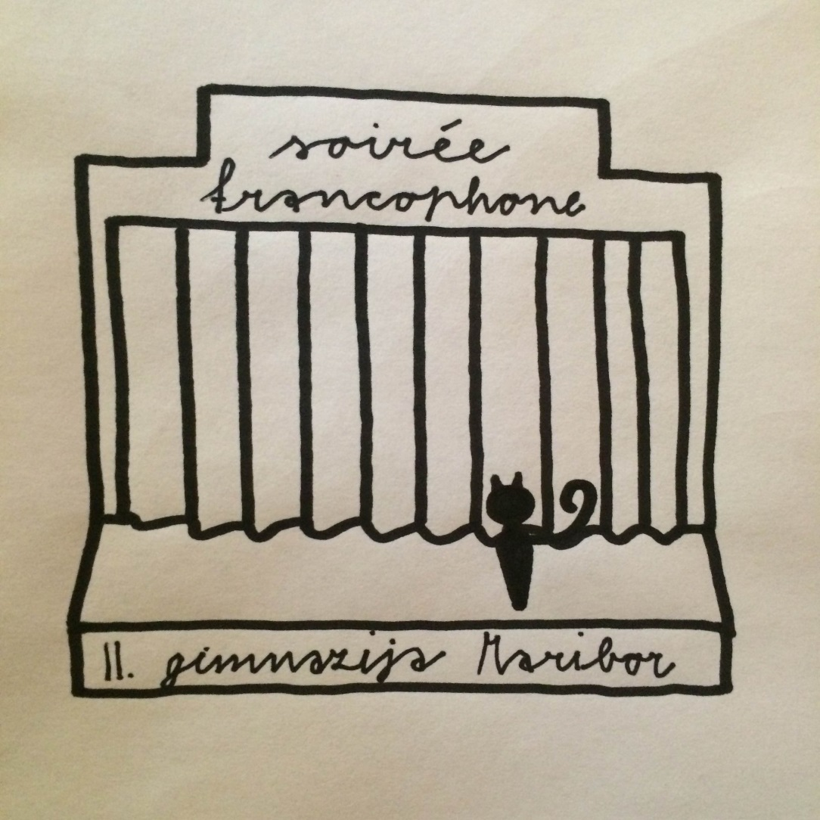
v torek, 10. 5. 2016,
ob 18.00 v amfiteatru
Besede
Melodije
Domišljija
Gibi
Pogledi
Izkusite različne načine poslušanja in gledanja v francoščini.
Vabimo vas na Frankofonski večer na II. gimnazijo Maribor, kjer se bodo predstavile OŠ Jarenina, Prva gimnazija in II. gimnazija Maribor.

Prisrčno vabljeni!
Mardi 10 mai 2016
à l'amphithéâtre à 18.00
Paroles
Mélodies
Imagination
Gestes
Regards
Différentes expressions à écouter et à voir
en français lors de
la Soirée francophone
à II. gimnazija Maribor
avec la participation des élèves de Osnovna Šola Jarenina, Prva gimnazija Maribor et II. gimnazija Maribor.

Vous êtes cordialement invités !

